VI Республиканский конкурс методических разработок внутриклассного оценивания метапредметных образовательных результатов обучающихся «Кладовая идей – 2024» среди педагогических работников организаций общего образования ПМР

Номинация: «Кладовая компетентностно-ориентированных заданий».
Автор: М.И. Ильюшина.
Класс: 6.
Предмет: английский язык.
Тема: «Clothes».
Примерные сроки использования методической разработки: III четверть.
Ключевая компетентность: информационная, коммуникативная, регулятивная.
Аспект компетентности: выделение и фиксация информации, поисковое чтение, речевое поведение (письменная речь, аудирование), неречевое поведение (грамматика).
Текст компетентностно-ориентированного задания
Компонент | Содержание
Стимул | Задание 1  Твой одноклассник ведет переписку с другом из Англии. Он написал письмо, но забыл, как пишутся предметы одежды на английском. Помоги другу написать письмо.  Задание 2  Твоя сестра поступила в университет заграницей. Она еще не знакома со своими одногруппниками, но видела их фотографии. Помоги ей запомнить их имена.  Задание 3  Вы участвуете в программе по обмену школьников с Шотландией. Вам нужно познакомиться с учащимся из Шотландии и рассказать о себе.  Задание 4  К вам в класс пришел новый ученик. В прошлой школе они еще не проходили грамматическую тему. Помоги ему выполнить задание.  Задание 5  Твои друзья в социальных сетях опубликовали статус о своей любимой одежде. Узнай, кому принадлежат высказывания.  Задания 6  В твоей школе проходит конкурс «Лучшая школьная форма». Прими участие в конкурсе и разработай свою модель школьной формы
Задачная формулировка | Задание 1  Прочитай письмо и заполни пропуски названием одежды. (Read the letter and fill in the gaps with the name of the clothes.)  Задание 2  Угадай кто. Прочитай описание одежды и запиши имена людей. (Guess who. Read the description of the clothes and write down the names of the people.)  Задание 3  Прочитай письмо. 1) Соотнеси слова с картинками. 2) Какие утверждения из текста являются правдой, ложью, не упоминались в тексте? 3) Ответь на вопросы. (Read the letter. 1) Match the words to the pictures. 2) What is true (T), false (F), not stated (NS) in the text? 3) Answer the questions.)  Задание 4  Выбери правильную форму и дополни предложения. (Choose the right forms and complete the sentences.)  Задание 5  Послушай и запиши, кто произнес эти слова. (Listen and write down who said these words.)  Задание 6  Разработай модель школьной формы:  а) выбери цвет школьной формы (2 или 3);  б) придумай школьную эмблему;  в) нарисуй форму для мальчиков и девочек;  г) опиши форму в своей тетради.  (Invent a school uniform  - Choose your school colours (2 or 3)  - Invent your school emblem.  - Draw the uniform for boys and girls  - Describe the uniform in your copybook.)
Источник информации | Задание 1  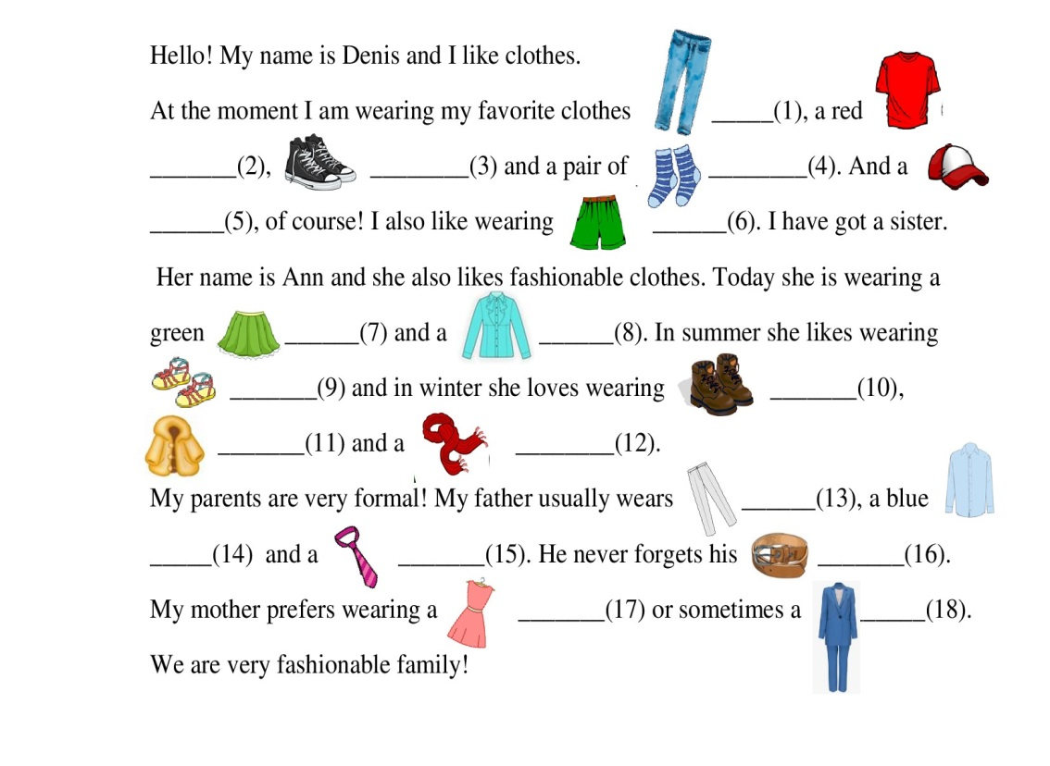  Задание 2  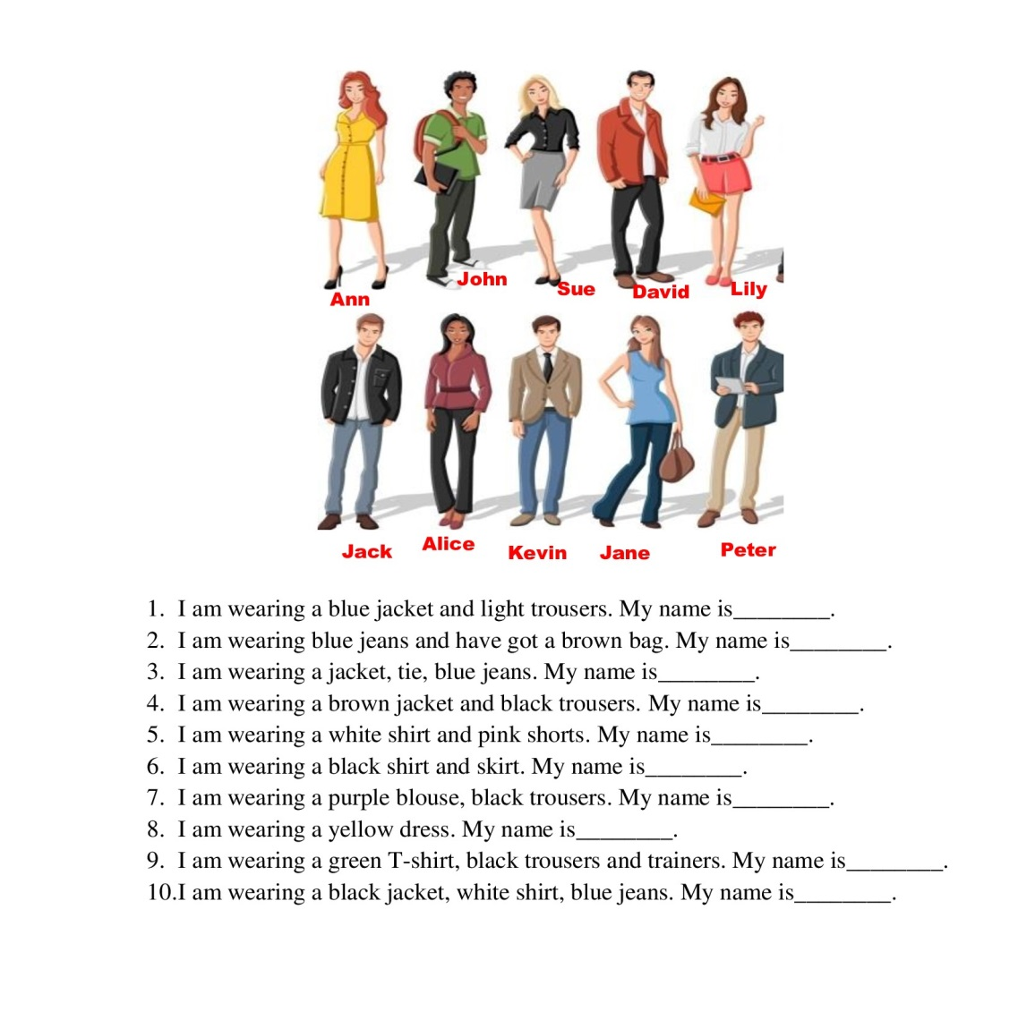  Задание 3  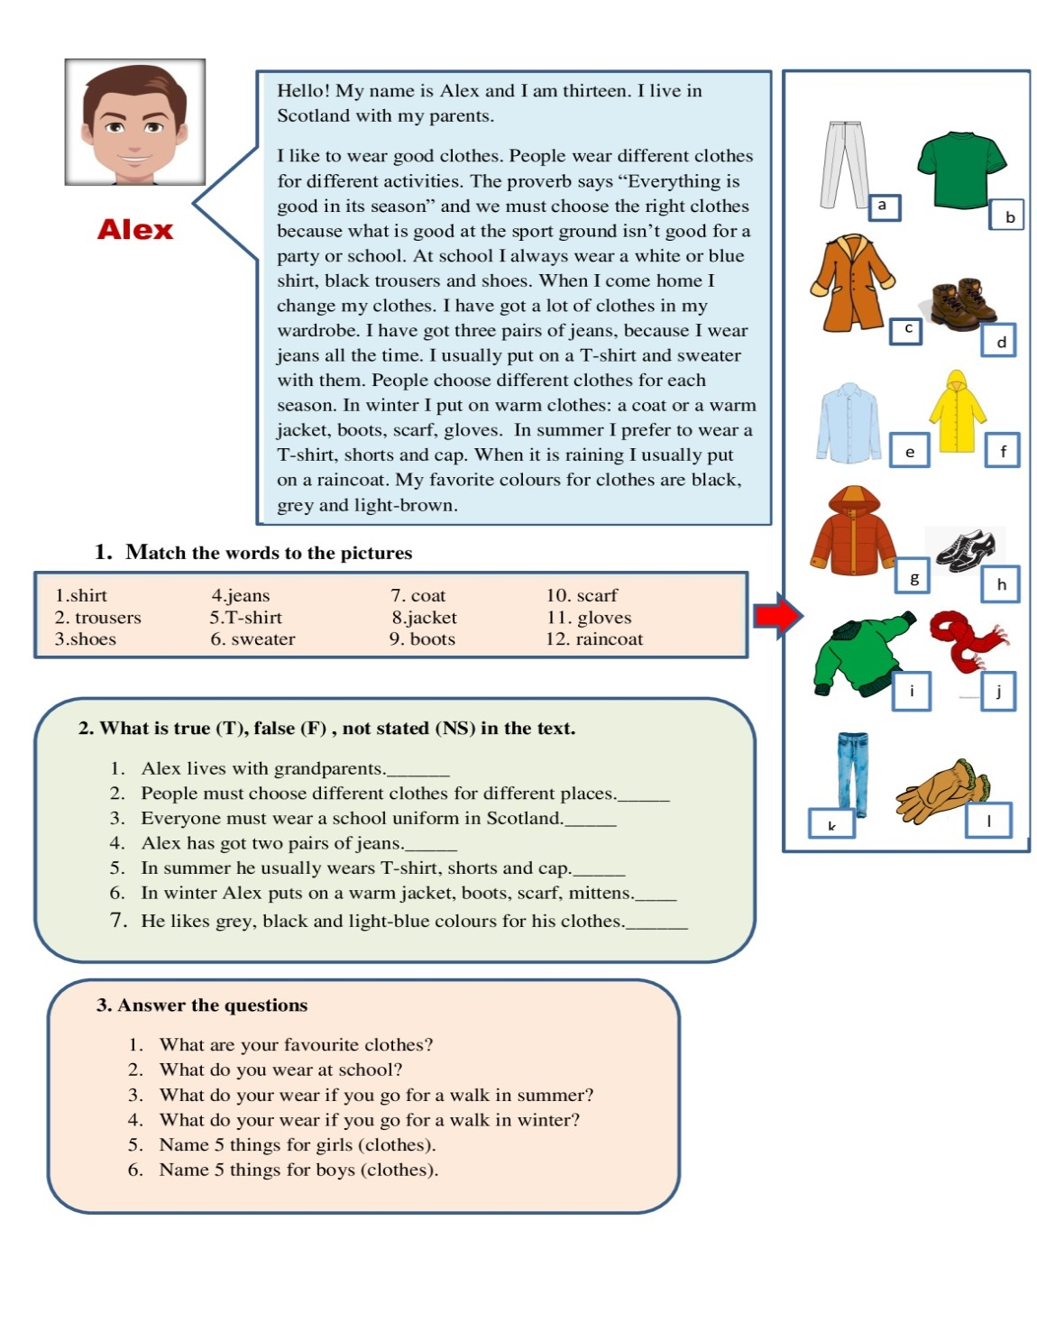  Задание 4  - (This/These) jeans (is/are) very dirty, put on trousers.  - Your dress (is/are) very beautiful. Where did you buy (it/them)?  - (This/These) gloves (is/are) wet.  - There (is/are) a lot of colorful socks in my wardrobe.  - (This is/ These are) my pyjamas.  - My scarf (is/are) very warm. I wear (it/them) in cold weather.  - (This/These) clothes (is/are) old-fashioned.  - After the bathroom, I put on my dressing gown. It (is/are) long and warm.  - I like (this/these) boots.  - Don’t you think that (this/these) skirt (is/are) too short?  Задание 5  Kate: I look at the sweatshirt and I want to go to the sea again.  Ben: I hate a uniform.  John: Sporty style is my style.  Jane: I prefer to wear black or grey clothes.  - Hello. I have a lot of clothes and I like to dress fashionably. I usually wear a school uniform to school, but I don't like school uniforms. My favourite clothes are jeans, a T-shirt and trainers.  - There are no school uniforms in our school. I wear jeans or trousers to school. I don't like dresses and skirts. My favorite clothing colour is black or grey.  - We went to the sea last summer. The weather was very hot, so I wore shorts, a T-shirt, sandals and a cap. It was very cool in the evening, so I was wearing my favorite red sweatshirt.  - I wear a uniform to school. I don't like to wear a uniform, but I have to. I love sports type of clothing. At the party I can wear jeans and a t-shirt, any trousers and a shirt or a sweater. But I like to wear jeans best of all.  Задание 6  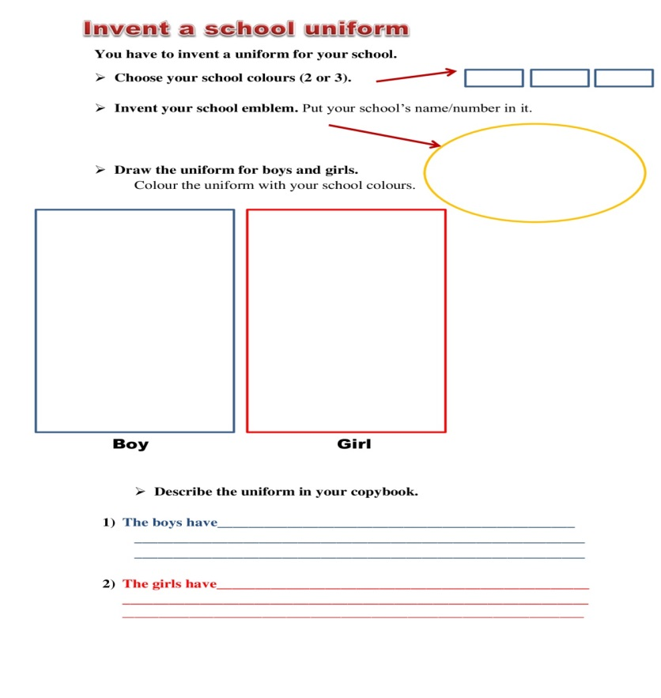
Форма отчета | Задание 1  Бланк для выполнения задания  1 10  2 11  3 12  4 13  5 14  6 15  7 16  8 17  9 18  Задание 2  Бланк для выполнения задания  1 2 3 4 5 6 7 8 9 10  Задание 3  Задание 1  1 7  2 8  3 9  4 10  5 11  6 12  Задание 2  1 2 3 4 5 6 7  Задание 3  1 2 3 4 5 6  Задание 4  Бланк для выполнения задания  1 2 3 4 5 6 7 8 9 10  Задание 5  Бланк для выполнения задания  Говорящий 1  Говорящий 2  Говорящий 3  Говорящий 4  Задание 6  Задание выполняется на раздаточном листе
Инструмент проверки | Задание 1  Правильный ответ: 1. jeans. 2.T-shirt. 3. trainers. 4. socks. 5. cap. 6. shorts. 7. skirt. 8. blouse. 9. sandals. 10. boots .11. fur coat. 12. scarf. 13. trousers. 14. shirt. 15. tie. 16. belt. 17. dress. 18. suit.  Оценивание: правильный ответ – 1 балл, за неправильный ответ – 0 баллов.  Задание 2  Правильный ответ: 1. Peter. 2. Jane. 3. Kevin. 4. David. 5. Lily. 6. Sue. 7. Alice. 8. Ann. 9. John. 10. Jack.  Оценивание: правильный ответ – 1 балл, за неправильный ответ – 0 баллов.  Задание 3  Задание 1  Правильный ответ: 1. e. 2. a. 3. h. 4. k. 5. b. 6. i. 7. c. 8. g. 9. d. 10. j. 11. l. 12. f.  Оценивание: правильный ответ – 1 балл, за неправильный ответ – 0 баллов.  Задание 2  Правильный ответ: 1. F. 2. T. 3. NS. 4. F. 5. T. 6. F. 7. F.  Оценивание: правильный ответ – 1 балл, за неправильный ответ – 0 баллов.  Задание 3  Оценивание: в предложении отсутствуют грамматические и лексические ошибки – 1 балл, 1 грамматическая/лексическая ошибка – 0,5 балла.  Задание 4  Правильный ответ: 1. these/are. 2. Is/it. 3. These/are. 4. Are. 5. These are. 6. is/it. 7. These/are 8. Is 9. These 10. This/is.  Оценивание: правильный ответ – 1 балл, за неправильный ответ – 0 баллов.  Задание 5  Правильный ответ: 1. Ben. 2. Jane. 3. Kate. 4. John.  Оценивание: правильный ответ – 1 балл, за неправильный ответ – 0 баллов.  Задание 6  Примерный ответ 4 задания: The boys have a T-shirt, black jeans and trainers. The girls have a pink T-shirt, black skirt and trainers.  Оценивание: 1 задание – 1 балл, 2 задание – 2 балла, 3 задание – 4 балла, 4 задание – каждое правильное (грамматически и лексически) предложение – 1 балл

